L’assistance Vocale avec les IA
L'avancée des technologies amène à l'évolution des IA dans plusieurs domaines, et principalement, sur les différents moyens de communication d'un humain avec une IA. L'assistant vocal est un de ces moyens, et surtout, l'un des préférés des industries.
Il consiste à donner à une IA une capacité de produire un son, et d'utiliser ce son afin de lire une phrase audible et compréhensible par un humain. Il s'agit aussi de comprendre et interpréter une phrase prononcée par un humain.

Fonctionnement
Les IA d'assistance vocale fonctionnent en analysant un ensemble de techniques :
L'IA attend généralement d'abord un échantillon vocal de l'utilisateur. L'IA analyse ensuite chaque échantillon enregistrée et utilise des techniques de TALN (Traitement Automatique du Langage Naturel) pour déterminer le sens de l'échantillon. L'IA analyse ensuite la phrase grâce à un système de nodes (souvent aussi appelées neurones).
Une IA d'assistance vocale est une IA dont la fonction est d'interpréter la demande d'un utilisateur puis de lui répondre. Pour ce faire, les IA d'assistance vocale utilisent des technologies de , qui permettent grâce a des mots clés de savoir si la phrase requière l'assistance de l'IA (en prononçant le nom de l'IA par exemple), si la phrase est une demande, un ordre, une recherche… Ensuite, le but est qu'après avoir interprété le message, l'IA répondent à la demande en remplissant les conditions demandées, ou en répondant ne pas pouvoir faire cela si elle remarque que rien ne correspond a l'ordre parmi ses fonctions.

Exemples
Beaucoup de grandes entreprises investissent dans le développement d'assistants vocaux, afin de développer les IA, tout en aidant la société, en créant des IA faites pour facilité la communication IA-Humain. Parmi ces entreprises, nous pouvons retrouver de grandes entreprises comme Google, Amazon, Samsung, etc… On peut particulièrement retrouver :
- Alexa, IA d'Amazon, l'une des plus répandue dans le grand public.
- Google Assistant
- Siri, spécialisé pour les appareils Apple
- Bixby, spécialisé pour les appareils Samsung
- SoundHound,crééer pour être une IA perfectionnée
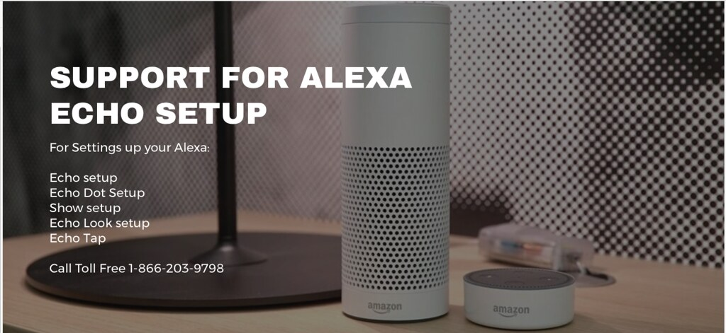

Sources :
- Image Alexa : https://live.staticflickr.com/4464/37404090974_e95fcef12a_b.jpg
- NLP : https://www.journaldunet.fr/web-tech/guide-de-l-intelligence-artificielle/1501887-natural-language-processing-nlp/
Contenu rajouté par Birk Johann et Jungels Lucas le 03/01/2023

